Практические задачи на Python
Задача 1. Кофейня «Утренний кофе» (M/M/1)
import math
lam = 1 / 4
mu = 1 / 3
rho = lam / mu
p_idle = 1 - rho
p_busy = rho
L = rho / (1 - rho)
W = L / lam
print("=== Кофейня ===")
print(f"1) Свободен бариста: {100*p_idle:.2f}%")
print(f"2) Клиент застает занятого бариста: {100*p_busy:.2f}%")
print(f"3) Среднее число клиентов в кофейне: {L:.2f}")
print(f"4) Среднее время клиента в кофейне: {W:.2f} мин")
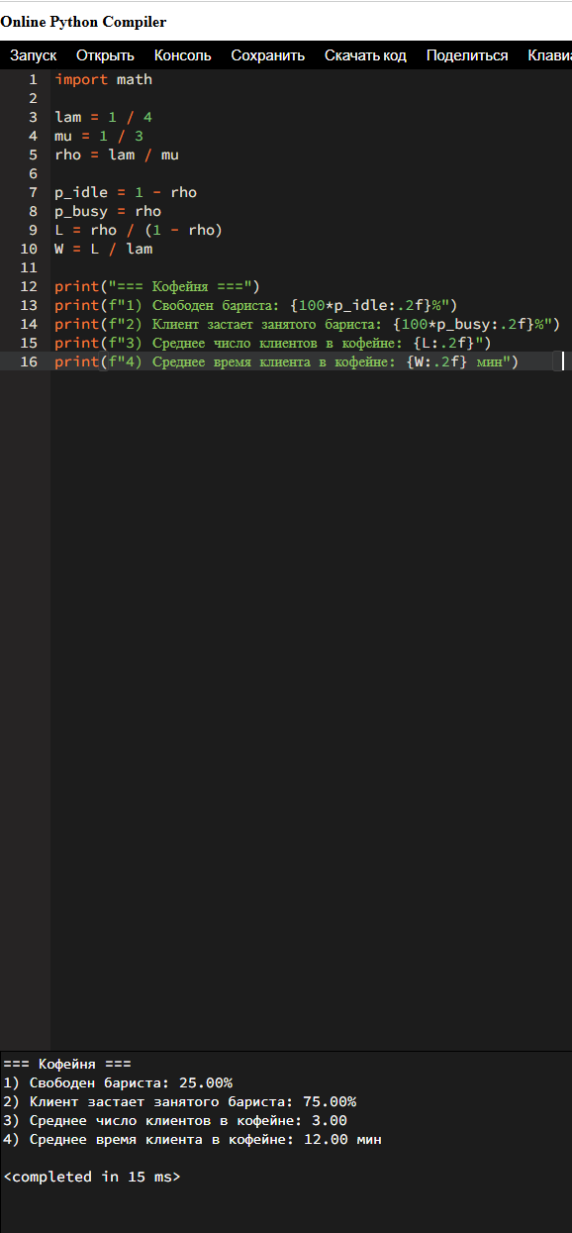
Задача 2. Автомойка «Чистая машина» (M/M/2/2)
import math
lam = 1 / 20
mu = 1 / 30
c = 2
a = lam / mu
terms = [(a ** n) / math.factorial(n) for n in range(c + 1)]
total = sum(terms)
probs = [t / total for t in terms]
p_free = probs[0]
p_block = probs[-1]
avg_busy = sum(n * probs[n] for n in range(c + 1))
utilization = avg_busy / c
print("=== Автомойка ===")
print(f"1) Оба места свободны: {100*p_free:.2f}%")
print(f"2) Отказ клиенту: {100*p_block:.2f}%")
print(f"3) Среднее число занятых мест: {avg_busy:.2f}")
print(f"4) Загрузка мойки: {100*utilization:.2f}%")
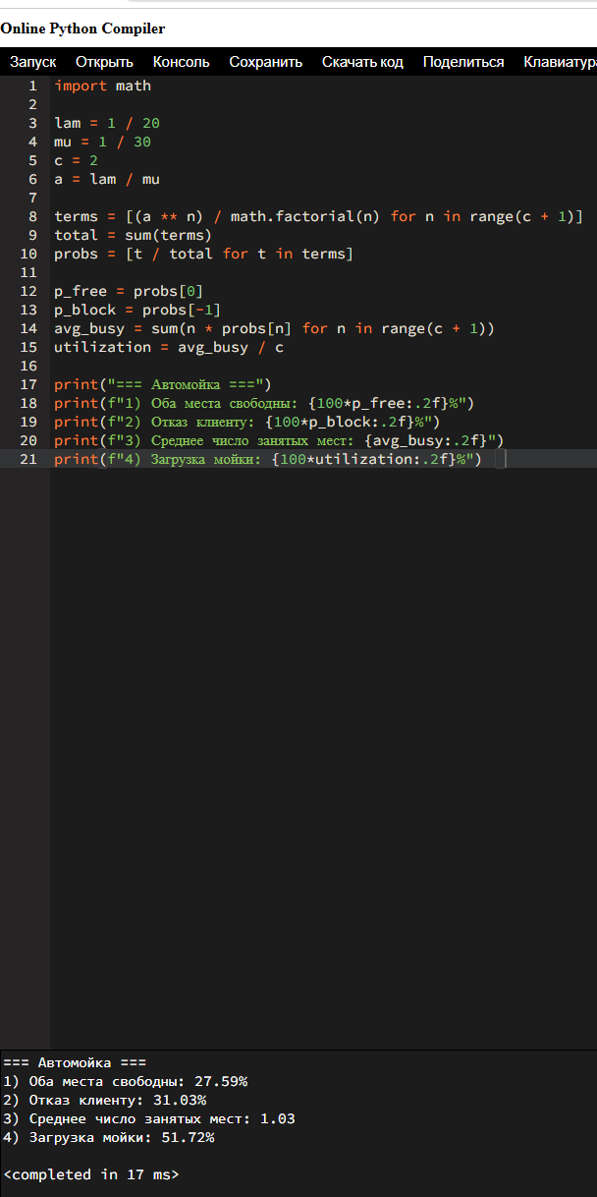
Задача 3. Библиотечный абонемент (M/M/1/4)
import math
lam = 1 / 15
mu = 1 / 10
K = 4
rho = lam / mu
p0 = (1 - rho) / (1 - rho ** (K + 1))
probs = [p0 * (rho ** n) for n in range(K + 1)]
p_immediate = probs[0]
p_block = probs[-1]
Lq = sum((n - 1) * probs[n] for n in range(1, K + 1))
lambda_eff = lam * (1 - p_block)
Wq = Lq / lambda_eff if lambda_eff > 0 else 0
print("=== Библиотека ===")
print(f"1) Получить книгу без ожидания: {100*p_immediate:.2f}%")
print(f"2) Отказ (нет места): {100*p_block:.2f}%")
print(f"3) Среднее число в очереди: {Lq:.3f}")
print(f"4) Среднее время ожидания: {Wq:.2f} мин")
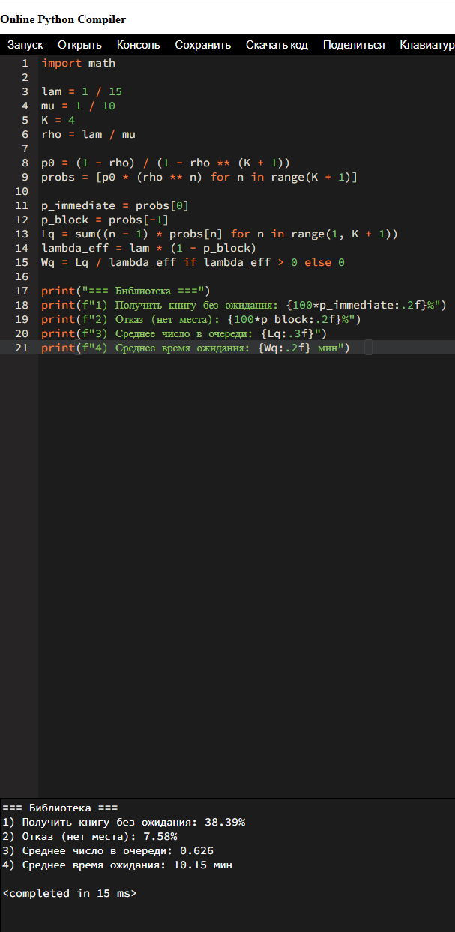
Задача 4. Call-центр провайдера (M/M/3/8)
import math
lam = 1 / 5
mu = 1 / 12
c = 3
buffer = 5
K = c + buffer
probs = [1.0]
for n in range(1, K + 1):
service_rate = min(n, c) * mu
probs.append(probs[-1] * lam / service_rate)
total = sum(probs)
probs = [p / total for p in probs]
p_all_free = probs[0]
p_immediate = sum(probs[:c])
p_loss = probs[-1]
avg_busy = sum(min(n, c) * probs[n] for n in range(K + 1))
utilization = avg_busy / c
print("=== Call-центр ===")
print(f"1) Все операторы свободны: {100*p_all_free:.2f}%")
print(f"2) Звонок принят сразу: {100*p_immediate:.2f}%")
print(f"3) Потеря звонка: {100*p_loss:.2f}%")
print(f"4) Среднее число занятых операторов: {avg_busy:.2f}")
print(f" Загрузка операторов: {100*utilization:.2f}%")
if p_loss > 0.02:
print("5) Рекомендуется добавить хотя бы 1 оператора.")
else:
print("5) Дополнительные операторы пока не требуются.")
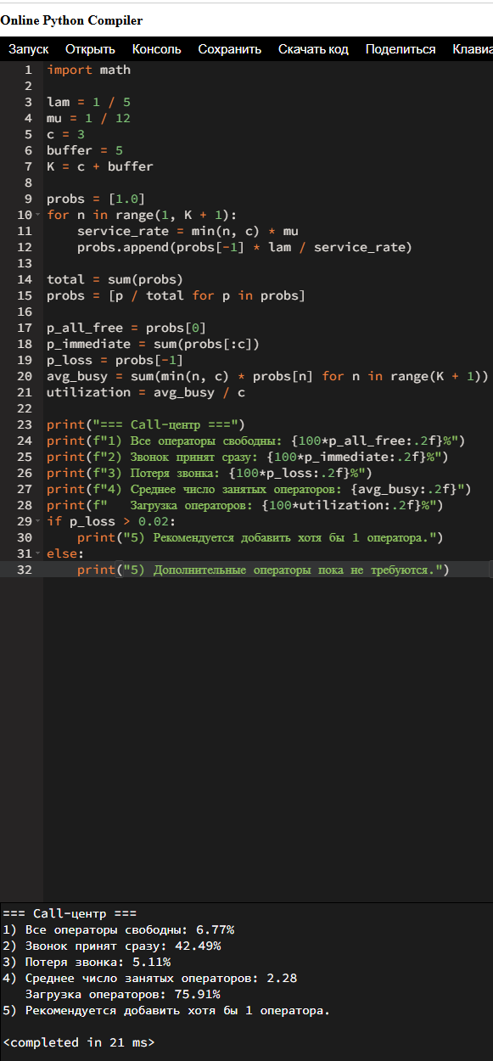
Задача 5. Парковка у бизнес-центра (M/M/c/c)
import math
def erlang_loss(lam, mu, c):
a = lam / mu
terms = [1.0]
for n in range(1, c + 1):
terms.append(terms[-1] * a / n)
total = sum(terms)
probs = [t / total for t in terms]
p_block = probs[-1]
avg_busy = sum(n * probs[n] for n in range(c + 1))
return probs, p_block, avg_busy
lam = 1 / 30
mu = 1 / 240
probs10, block10, avg_busy10 = erlang_loss(lam, mu, 10)
probs15, block15, avg_busy15 = erlang_loss(lam, mu, 15)
print("=== Парковка ===")
print("-- 10 мест --")
print(f"1) Свободное место найдётся: {100*(1-block10):.2f}%")
print(f"2) Среднее число занятых мест: {avg_busy10:.2f}")
print(f"3) Полная загрузка: {100*probs10[-1]:.2f}%")
print("\n-- 15 мест --")
print(f"1) Свободное место найдётся: {100*(1-block15):.2f}%")
print(f"2) Среднее число занятых мест: {avg_busy15:.2f}")
print(f"3) Полная загрузка: {100*probs15[-1]:.2f}%")
print(" Добавление 5 мест почти устраняет отказы.")
